مهندسی نرم افزار۲ - جلسه ۱۵

نکات کلاسی - درستگوشندادم

* TFR : Informal - Formal
* ما چه متدولوژی را در ***house خود دنبال می کنیم؟
* Review از جمله اکتیویوتی Umbrella می باشد. و personal است.
* پلن عه review شامل
  + informal
    - چک لیست
    - کی review می کند؟
    - چک لیست چه جوری باشه خوبه؟‌چه جوری باشه بده؟ اگه خراب بود چیکار کنیم.
    - در این مرحله از review اگر باشه ، باید فلاانی باشه و ….
    - معمولا بهش میگن desk review
  + formal
    - دارای زمان - نتیجه و شخص reivew گر است
    - همه چیز مشخص است
    - طبق برنامه همه چیز مشخص میشود و review انجام میشود و مانند قبل بر اساس شانس نیست.
* اهداف فرمال review:
  + ۱)‌کلیه error های کشف نشده در عملکرد سیستم، در اجرای سیتم و یا قبل از آن در اجرای سیستم مشخصش شود.
  + ۲) اطمینان از اینکه مراحل review به درستی و لزوم requiment صحه میگذارد یعنی validation و review باعث میشود مشخص کنیم ه requirment، verfiy است. (‌در غیر اینصورت، یه کار اضافه کردیم، تایم هدر دادیم، cpu هدر دادیم و verify نبودن باعث ایجاد defect می شود)
  + ۳) استاندارد( استاندارد مطرح در quality) باید توسط فرایند review تضمین شود!!!!
    - * + نکته)‌ کوالیتی بر اساس چیه؟ بر اساس کوالیتی مدل مندرج بر صفحه فلانه srs عه، بر اساس تیکت عه، بر اساس عه ……. .
  + ۴)‌اطمینان از تولید نرم افزار به صورت تعریف شده از نظر ساختاری.
  + ۵)‌باید نرخ مدیریت سیستم( شامل تصحیح، نگهداری، scaleable بودن، توسعه و ….) قابل تعریف باشد.
* نکته )‌ در فرمال reveiw، review پلن داریم و هر تیم review شامل ۳ تا ۵ نفر هستند
  + ۱) تیم لید ( ثابت)
  + ۲)‌ ریکوردر (‌ثابت)
  + ۳)‌ producer
  + ۴)‌reviewer
* maintenance مال لزوما بعد از تولید نیست. یک قسمت از بعد از تولید (‌جایی که defect ها معلوم میشود)‌ جز main tainance است. پس سیستم ۲ تا maintainance دارد . ۱)‌بعد از release . ۲)‌ بعد از تولید.   
  ما داریم در مورد نگهداری دوم صحبت میکنیم!
* برای بحث reviwe باید یک سری شاخص و متریک داشته باشیم:
  + EP: Effort prepration
    - effort یعنی تخصص
    - کلا در نرم افزار هزینه ۲ بخش داره :‌ ۱) effort . ۲)‌labor
  + هزینه آمادگی
  + assessment
  + EA: Effort Assessment برا اساس :‌ person/ hours
    - از historical دیتا این اعداد را بدست میاوریم.
  + ER :‌ Rework effort :‌
    - دوباره کاری
  + work product size
    - اندازه کاری که (entity) مورد review قرار میگیرد.
  + error minor
  + error major
  + Effort_review = E_p + E_a+ E_r
  + Err_tot = E_major + E_ minor
  + defect density = Eff_review / (WPS)
    - WPS = Work Product Size
  + با این کار داریم کمی میکنیم review خود را!.
* برای reference مدلی که برای review است. عبارت است از:‌
  + مدل کلی ( generic)
  + مدل مرجع :‌ ریز میکنه
  + مدل application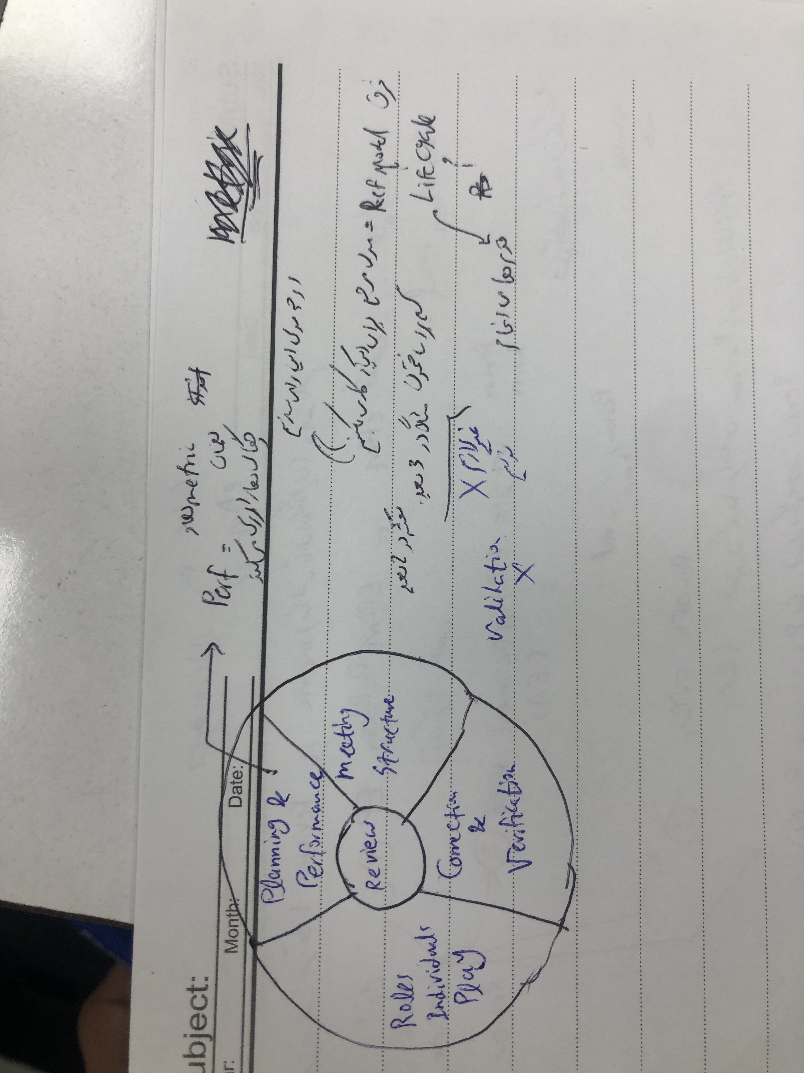
* مدل مرجع:
* refrence مدل یک مدل مرجع است برای کاری که میخواهیم انجام دهیم.
* مدل ما مدل کلیش مدل referenceش طوریه که بگه performance چگونه است؟
  + planning و performance
  + meeting structure
  + correction and verification: تصحیح میکنیم حالا باید با یک معیاری بگیم درست عه.
  + rules individual play:‌ نقش افراد - ا
    - ********************* گوشششش ندادم**************************
    - walkthrough:
      * چه چیزی را review میکنیم: محصول - component diagram -
      * روش دیگری است از review معمولا در *infromal* استفادهمیشود*.*
      * معمولاما *walkthrough* رابررویکدو *maintenance* انجاممیدهیم
      * پسمعمولادرتستو *deployment* متداولنمیباشد*.*
    - *round robin review* 
      * یکتابعداریمکهیک *vairable* میدهد*.* اینعددمیتواند *milestone* باشدو *….*
      * کهبااینعدد *formal review* میکنیم*.*
      * یهجدولیتوضیحدادکهتوکتابنیستومهمه *->‌*ازبچههابگیر
      * اونطرفجدول *:* هزینهتحلیلنتایج *-* هزنیهتیمو *……*
      * حالببرسمیکنیمکهکدومیکازاینهارادارد
      * *1- inception*و *2- walkthrough*و *3- \*\*\*\** و۴*4- round robin*
    - *sample driven review*
      * مایک *sample* میگیریمبرای *review* حالاینسپملبایدیکسریخوصوصیاتخاصیداشتهباشد*.* 
        + سمپلبایدنمونهکاملیازقدرتسیستمباشدو*….*
      * پسیکچکلیستداریمکهسمپلمابایدجهخصوصیاتیداشتهباشد*.* سپسیکسمپلمیگیریموبراساسانمشخصمیکنیم *->* مثالدرکتاب
    - یکسریمتریکسدیگهبایدداشتهباشیمبرایمسائلغیرهزنیهای *review:*
      * مثلا*:* چقدرکدو *funciton point* زمانبردهباشد*.*
      * صفحه۴۳۱مهم
      * تمرین۱***)‌*** یکیازسایت***‌***ّایصفحه۴۴۰رابررسیکنید ***:***دی
      * تمرین۲***) review reporting*** ، ***what, who, when*** رابنویسید
      * تمرین۳***)‌*** ۱۰فرمان ***review*** ،۲۰***.***۶***.***۳
      * *review* جزساختار *quality proiority* است*.*
      * تمرین۱تا۱۰صفحه۴۴۵
      * تمرینشماره۶
        + پرایپروژهخودتون *cost effective figure* رارسمکنید